Navodila za prenos viškov na SunContract platformi

V navodilih najdete postopek kako izvesti prenose in potrditev prejema viškov na SunContract platformi.
Za začetek se najprej prijavite v svoj uporabniški račun na SunContract platformi. Vsem prenosom in potrditvam viškom je skupno to, da jih opravite na zavihku Elektrika > Pogodbe.
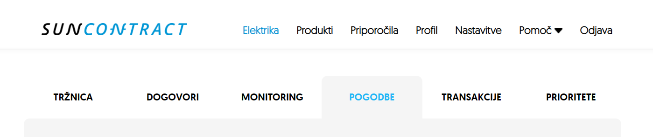

Prenos viškov v kWh drugi osebi
Po opravljenem prenosu viškov drugi osebi na SunContract platformi, jih mora prejemnik potrditi, predno jih dokončno prejme v uporabo. Postopek potrditve najdete tukaj.

Prenos viškov po deležih (%) drugim osebam
Po opravljenem prenosu viškov po deležih (%) morajo vsi prejemniki prenos potrditi, predno jih dokončno prejmejo v uporabo. Postopek potrditve najdete tukaj. S tem ko prenos potrdijo vsi prejemniki, je pravilo avtomatsko aktivno tudi za vse prihodnje prenose, vse dokler ga ne prekličete.

Pri izbranem prenosu viškov po deležih (%) imate ob aktivnem pravilu ob vsakem prihodnjem ustvarjanju viškov ob letnem obračunu samooskrbe viške avtomatsko prenesene po ključu vašega aktivnega pravila. Z aktivnim pravilom vam ni potrebno skrbeti za prenose viškov v prihodnjih letih, saj so preneseni avtomatsko.

Potrditev prenosa viškov

Prenos in potrditev viškov v kWh samemu sebi

Prenos in potrditev viškov v deležu (%) samemu sebi
V videu je prikazan prenos 100% deleža viškov samemu sebi. Zaključi se tudi s potrditvijo prejema viškov po opravljenem prenosu. Na tak način ostane pravilo aktivno za vse naslednje prenose.

Pri izbranem prenosu viškov po deležih (%) imate ob aktivnem pravilu ob vsakem prihodnjem ustvarjanju viškov ob letnem obračunu samooskrbe viške avtomatsko prenesene po ključu vašega aktivnega pravila. Z aktivnim pravilom vam ni potrebno skrbeti za prenose viškov v prihodnjih letih, saj so preneseni avtomatsko.

Pomoč & Podpora

V primeru, da med postopkom prenosa ali potrditve viškov potrebujete dodatno pomoč, naletite na kakršne koli težave ali morda opazite napako, nas lahko kontaktirate na elektronski naslov podpora@suncontract.org

Pomoč pri prenosu viškov vam lahko v vašem imenu opravi tudi ekipa SunContract po takrat veljavnem ceniku za pomoč pri prenosu viškov.

Ponovni prenos že prenesenih viškov, ki so uporabniku na voljo za porabno na prihodnjih računih za električno energijo, uporabniku ni omogočen. Prenos že prenesenih viškov vam lahko opravi ekipa SunContract po takrat veljavnem ceniku za prenos viškov.

V primeru, da želite naročiti prenos, nam sporočite kdo prenaša svoje viške, komu so namenjeni in količino kWh za prenos ter, da sta oba udeležena uporabnika (ali zgolj en sam, če gre za prenos samemu sebi) seznanjena s splošnimi pogoji. Pisno naročilo pošljite na elektronski naslov podpora@suncontract.org.

